
BEBBO
Bergeonnerie-Est
Bois
Bergeonnerie-Ouest

Ensemble pour mieux vivre à la Bergeonnerie

Au sein de l’Ardente, une nouvelle section dédiée à notre quartier



Sauvegarder la biodiversité
de notre quartier
Installer :
- des nichoirs
- des hôtels et spirales à insectes
- des points d’eau
Embellir notre quartier

- Fleurir nos abords et balcons
- Aménager nos espaces communs
- Veiller à leur propreté

Rejoindre et soutenir BEBBO

pour

Valoriser notre vallon

- le respecter
- le sécuriser
- l’entretenir

Favoriser le lien
entre les habitants

- développer des Ateliers créatifs
- organiser des moments conviviaux
- se retrouver autour d’évènements

Adhésion : 15€ / an
Réunions : 2 fois par mois : le mercredi de 18h30 à 20h, le samedi après-midi de 14h 30 à 16h30
Lieu des réunions : Ardente, 2bis allée Alcuin 37200 Tours
Contact: bebbo.tours@gmail.com


NOS ACTIONS

Nettoyage du vallon :
Le nettoyage du vallon a été effectué le 5 Octobre 2019. Voici l’article publié dans la Nouvelle république le 12/10/2019 :

Nettoyage du vallon : un franc succès

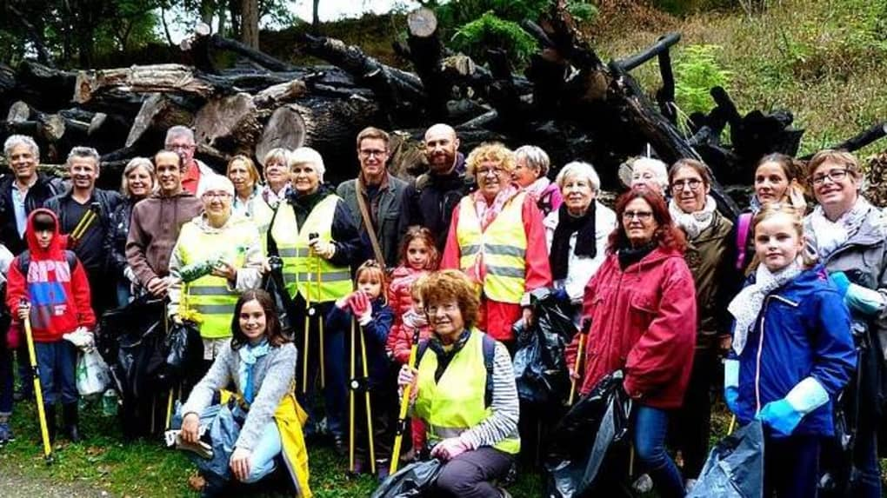
Une première réussie pour Bebbo Nature et Environnement.
© Photo NR
« Samedi, une cinquantaine de volontaires (de 5 à 82 ans) se sont retrouvés avec L’Ardente de Tours, pour nettoyer les 1,6 hectare du vallon de La Bergeonnerie.
Le terrain escarpé a valu de belles glissades à certains ; les ronces – bien que les participants soient bien équipés – ont causé quelques égratignures, et tout le monde a transpiré.
Dans la collecte, on a pu trouver des morceaux de papier, des emballages en plastique, des bouteilles en verre, des cannettes en aluminium, du tissu et même de grandes corbeilles en plastique…
Pendant deux heures, tout le monde s’est consciencieusement impliqué et cet après-midi s’est terminé par un goûter apprécié de tous.
Désormais, aux oiseaux, aux écureuils et aux hérissons un gîte propre pour cet hiver. »

Plantations

Durant le dernier trimestre de l’année 2019, les membres de Bébbo ont procédé – avec l’accord de Ligéris- à des plantations devant la tour des Pinsons. Ces plantations reprendront au printemps 2020.
Certaines plantes ont été offertes par des amis des membres de Bébbo, d’autres ont été prélevées dans des champs, quelques-unes ont été achetées. Certes les plantes sont petites, mais nous aurons le bonheur de les voir grandir.
Merci à tous les habitants qui nous ont encouragés et qui respectent nos plantations.

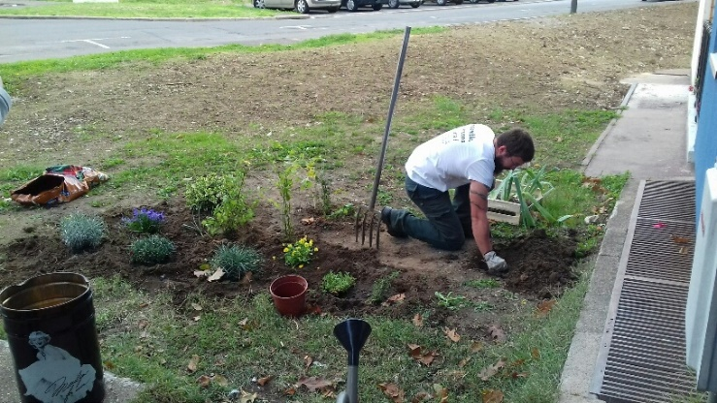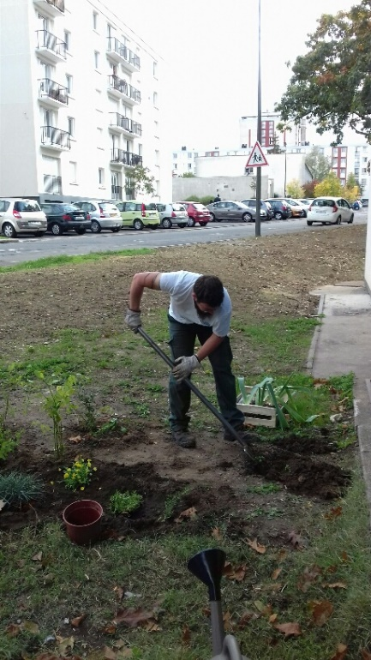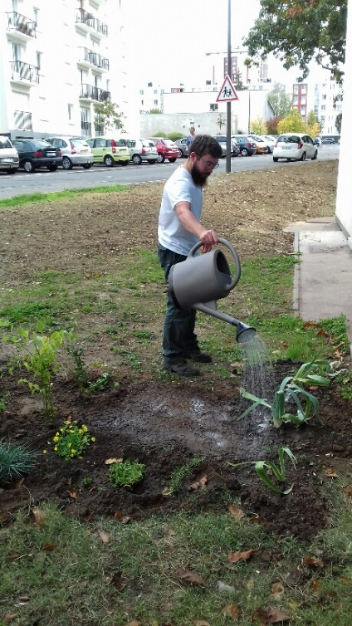

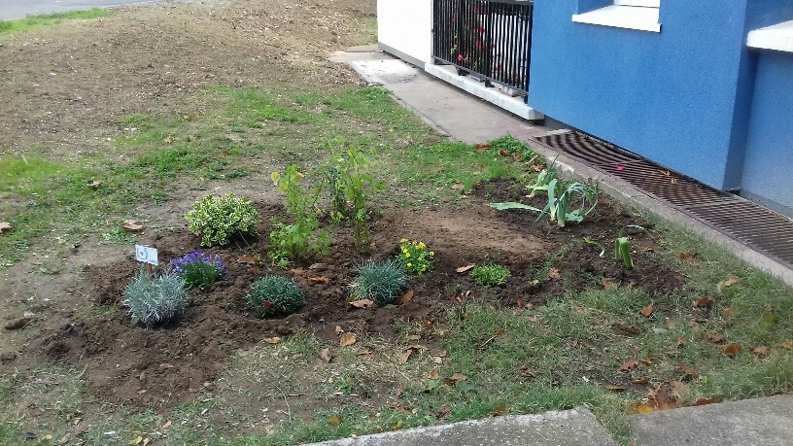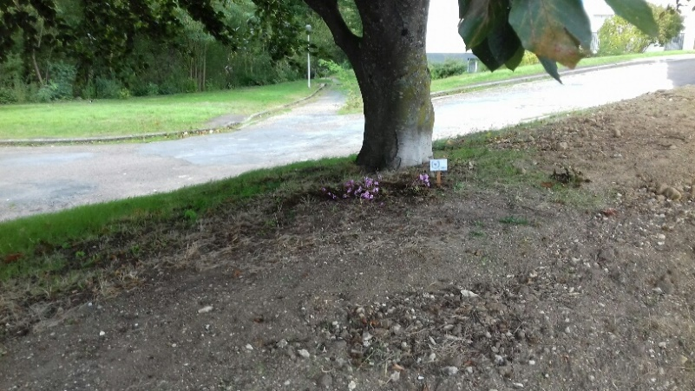

Fabrication de nichoirs

Mi-novembre 2019, les membres de Bébbo se retrouvent à l’Ardente pour la fabrication de nichoirs. Celui de Camille, peint par ses soins, sera accroché au creux du hêtre près de son bâtiment à la Bergeonnerie-est.

Nous recherchons toujours des hommes grands et souples pour accrocher les autres nichoirs !

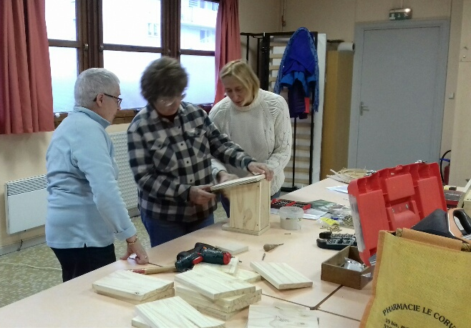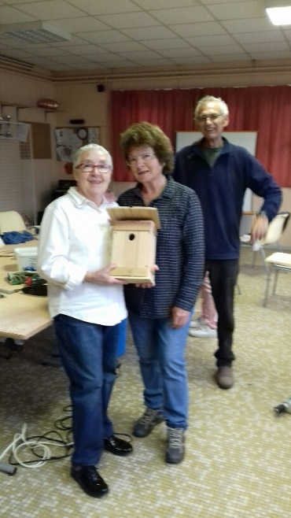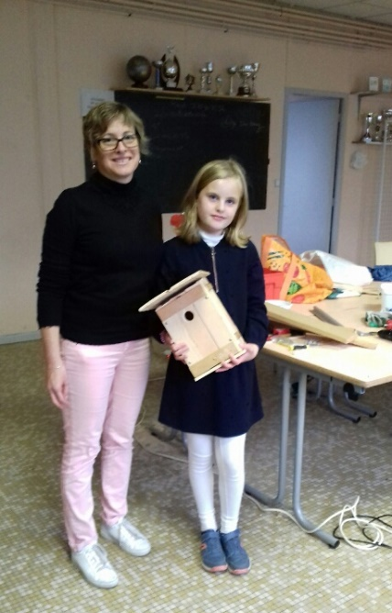

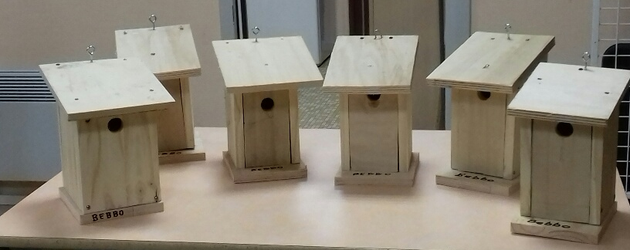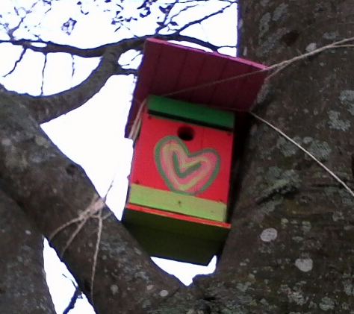

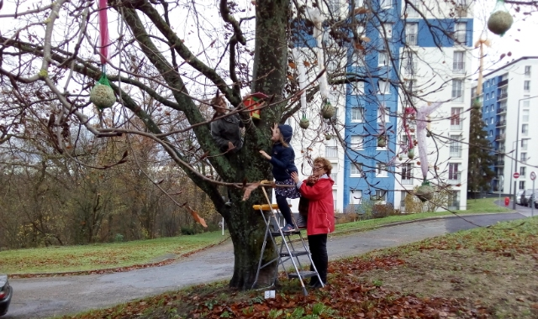

Installation de 7 abris pour chats

BEAUCOUP SE SONT INTERROGES SUR LE NOURRISSAGE DES CHATS PAR LES HABITANTS DE LA BERGEONNERIE.
Mais selon l’Article R214-17 du Code Rural et de la Pêche Maritime :
" Le fait de priver de nourriture et d’abreuvement un animal domestique est reconnu cruauté passive. Le chat errant est reconnu animal domestique par l’arrêté du 3 avril 2014 fixant les règles sanitaires et de protection animale auxquelles doivent satisfaire les activités liées aux animaux de compagnie d'espèces domestiques relevant du IV de l'article L. 214-6 du code rural et de la pêche maritime."

La présidente de l’association « Félin pour l’autre » précise :
- « Nous avons réalisé une campagne de stérilisation et identification du groupe de 12 chats situés dans le bois de la Bergeonnerie, nourris par des personnes de l'allée Jean de la Bruyère.
- Après cette capture, les chats ont été transportés chez un vétérinaire pour une identification et éventuellement leur retour chez leur propriétaire. Les chats non identifiés ont été confiés à l’association « Félin pour l’autre », qui en est désormais propriétaire
- Nous avons relâchés 9 chats (5 femelles et 4 mâles) que nous avons stérilisés et identifiés par puce électronique avec un P tatoué dans l'oreille.
- Nous en avons retiré 3 car leur état de santé ne permettait pas de les remettre sur place. Ils ont été soignés et adoptés depuis (2 femelles et 1 male).
Depuis notre passage, 1 chatte sur les 9 remis sur site est décédée (culbutée par une voiture).

Nous avions proposé de mettre en place des petites cabanes discrètes en bois dans le bois a la place de ce qu'il y a déjà (qui ne fait pas propre). Nous avions mis un budget de côté mais comme nous n'avons jamais eu l'autorisation, ce budget a depuis été utilisé. »

C’est pourquoi, Bébbo – en accord avec l’association « Félin-pour-l’autre »- a installé 7 abris pour chats qui, comme le montrent les photos, sont utilisés.

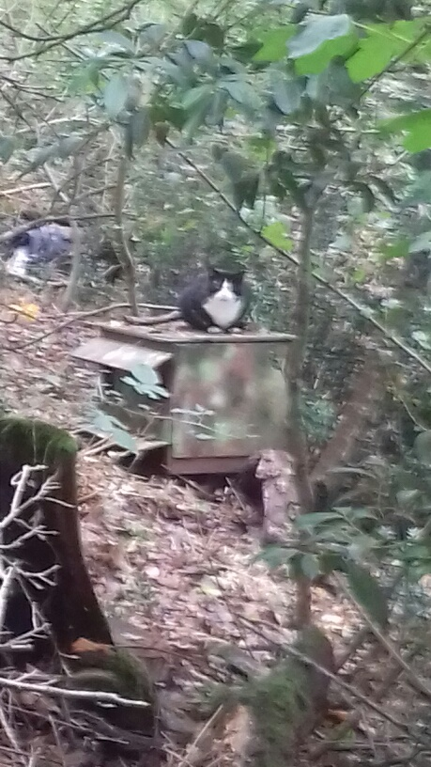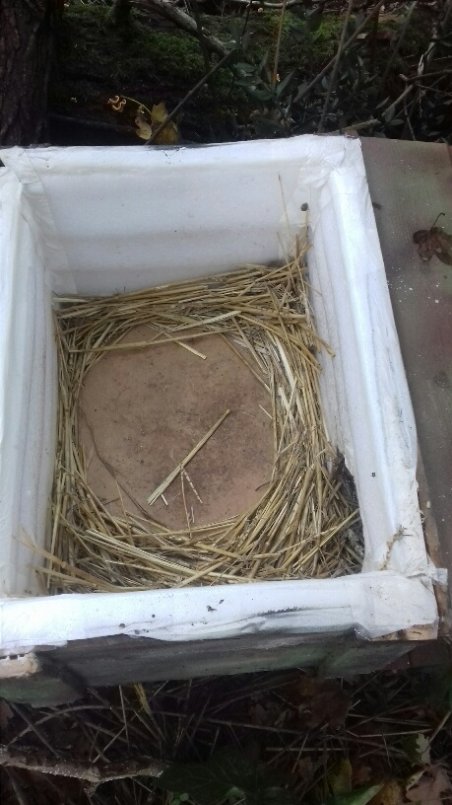

Solstice d’Hiver

Le solstice d’hiver a eu lieu le 22 décembre 2019. C’est la date de l’année où le jour est le plus court (8 heures) et la nuit la plus longue (16 heures).
A partir de ce jour, les jours se remettent à rallonger... jusqu'au solstice d'été, qui aura lieu en 2020, le 20 juin.

Pour fêter ce jour, Les « Bébbologues » ont orné deux arbres, (l’un à la Bergeonnerie-est, l’autre à la Bergeonnerie-ouest) avec des boules de graisse pour les oiseaux. Puis nous avons mis décoré chaque entrée d’immeuble, où logent les membres de Bébbo, avec des feuillages persistants.

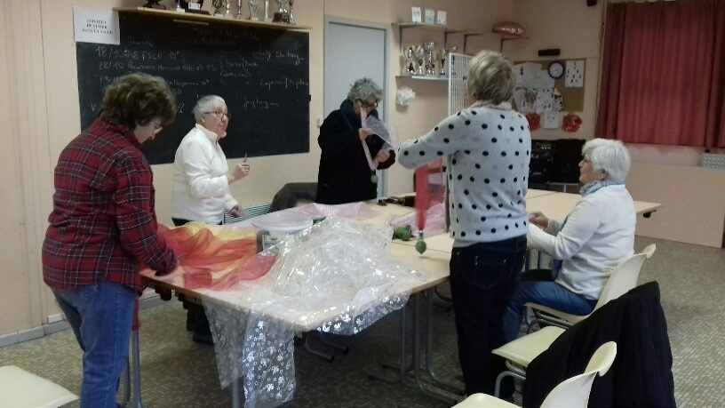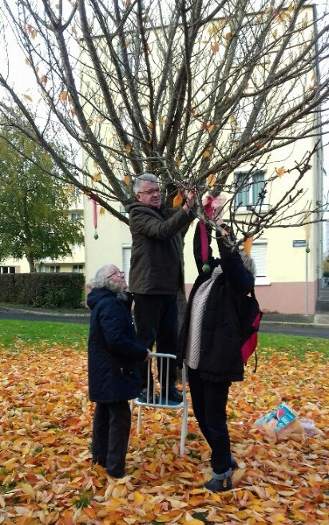

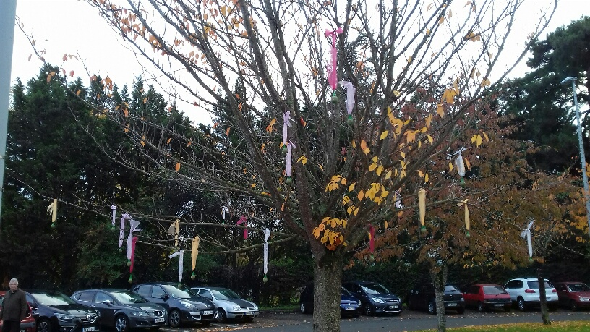

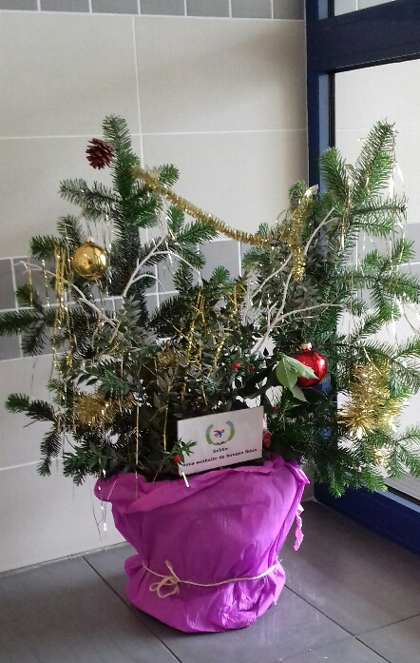 BONNE ANNEE A TOUS

